Pikaza: "El signo primordial de la resurrección de Jesús es la misma vida y tarea misionera de la iglesia, abierta a todos los pueblos de la tierra"
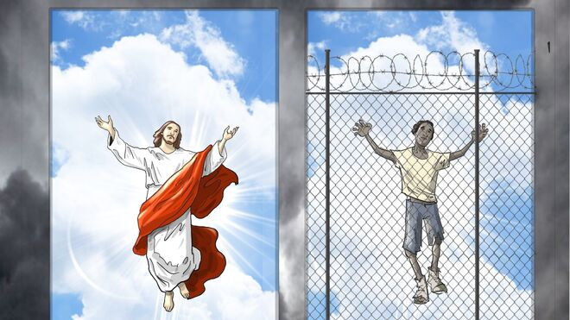
Ascensión

No sube al cielo para "marcharse", no "asciende" para dejar la tierra vacía de los hombres. Sube bajando, asciende y se marcha quedándose en la historia. Así lo proclaman, de formas convergentes Lc 24 y Mt 28. Es bueno recordarlo, es gozoso vivirlo. Nosotros, los cristianos, la humanidad entera, somos la ascensión y presencia de Cristo en la tierra; somos su cielo.
27.05.2022 Xabier Pikaza
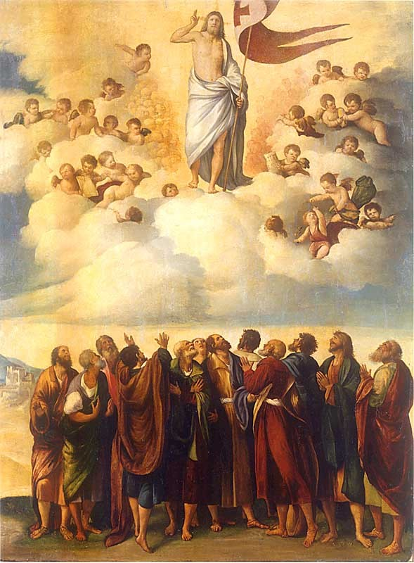
– Jesús dice a sus discípulos que vayan a todos las naciones, para transmitirles su evangeliomm para decirles que su cielo es la historia de los hombres. Jesús "va", está en el cielo estando con ellos.
– Jesús queda en la historia, para que todos los seres humanos se vuelvan discípulos (amigos, hermanos, compañeros ) en forma de iglesia universal da caminantes. Esa misma iglesia concreta, empezando por unas mujeres y once varones,abierta a todos los pueblos del mundo, es signo y sacramento de la pascua y cielo universal de Cristo
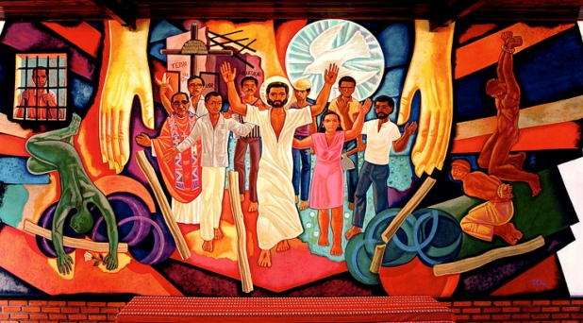
Lucas 24, 46-52
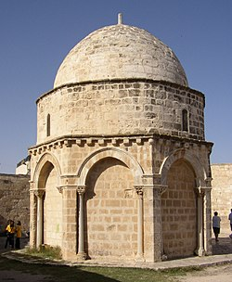
El Mesías padecerá, resucitará de entre los muertos al tercer día y en su nombre se predicará la conversión y el perdón de los pecados a todos los pueblos, comenzando por Jerusalén. Vosotros sois testigos de esto. Yo os enviaré lo que mi Padre ha prometido; vosotros quedaos en la ciudad, hasta que os revistáis de la fuerza de lo alto. Después les hizo salir hacia Betania y, levantando las manos, los bendijo. Y mientras los bendecía se separó de ellos, subiendo hacia el cielo (L4, 24, 46-52)
Cristo sube al cielo... (es decir, se hace presente de forma nueva en los hombres, a los que reviste el poder de lo alto...)
Al final de su trayecto, según Mt 28, 18-20, Jesús enviaba a sus discípulos al mundo entero, desde la montaña de Galilea, prometiéndoles que estaría presente con ellos hasta el fin de los tiempos. Lucas, en cambio, supone que Jesús se despidió de sus discípulos cerca de Jerusalén, precisamente en el Monte de los Olivos por donde, según la tradición de Zac 14, 4, debía volver el mismo Dios (o su Mesías) para instaurar el Reino sobre el mundo. Allí les prometió la presencia del Espíritu, mostrando así que él mismo vendrá de otra manera.
Conforme a su propia visión del tema, Lucas afirma que, después de haber estado con sus discípulos cuarenta días (cf. Hch 1, 1-11), Jesús fue a despedirse de ellos precisamente sobre el Monte de los Olivos, pero, antes de hacerlo y de subir al Cielo de Dios (=Ascensión), les pidió que volvieran a Jerusalén y esperaran allí un tiempo, hasta que fueran revestidos con el Poder de lo Alto (el Espíritu Santo), en el día de Pentecostés, para iniciar así, desde entonces, la misión universal de la Iglesia, hasta que llegara el Reino. Jesús se va (ya no le podemos ver, tocar y escuchar como antes), pero les ha dejado su Poder, es decir, su Espíritu Santo, que vendrá sobre ellos precisamente en Jerusalén (cf. Hch 2). Por eso les manda que esperen (esperemos) allí hasta recibirlo:
‒ Hasta que seáis revestidos de lo alto (eôs hou endysêsthe...) El Espíritu Santo aparecía en otros pasajes fundamentales del Nuevo Testamento como “unción”, es decir, como un aceite divino (crisma) que unge y fortalece a Jesús, que se llama precisamente por eso Cristo, Ungido, Masiah/Mesías). Según eso, el Espíritu ya no aparece como aceite, sino como vestido. Por eso dice Jesús a sus discípulos que queden en Jerusalén, hasta que reciban su nueva identidad es decir, hasta que sean “revestidos”, para salir después y dirigirse a todo el mundo.
Esta palabra, revestirse, se dice en griego endynô o endyô, cf.2 Tim 3,6; Mc 15,17 y en hebreo labash , y puede tener un sentido material, cuando se dice, por ejemplo, de Juan Bautista, que vestía un tejido de pelo de camello. Pero ella ha recibido pronto un sentido espiritual o simbólico, como allí donde Pablo ruega a los romanos que se revistan con las armas de la luz (Rom 13, 12) o de la inmortalidad (1 Cor 15, 53). Pues bien, Jesús dice a sus discípulos ahora que ellos serán revestidos con la dynamis o fuerza de lo alto.
El vestido no se entiende aquí ya como algo externo, una ropa material, sino como un valor o una virtud, en el sentido que toma de ordinario la palabra “hábito”, que no evoca ya un simple indumento, sino una forma de ser y/o de actuar (como en el caso de las virtudes, que son hábitos buenos). Este es el tema: Acabada su tarea, Jesús pide a sus discípulos que permanezcan en Jerusalén, que no comiencen su misión cristiana, hasta que Dios mismo les revista, les transforme.
‒ Con el poder del alto (dynamis). Esa palabra, que ha sido muy elaborada por el pensamiento griego, ha servido para traducir en la Biblia griega de los LXX varios nombres y símbolos hebreos, entre los que destacan hayil, que es poder-riqueza, gebura, que es potencia en su sentido más alto, en la linea del Dios que es el Gibbor por excelencia, tsaba, que es el poderío militar etc. En nuestro caso, la palabra que la traducción hebrea utiliza para evocar esa “dynamis” que recibirán los discípulos de Jesús, como un poder intenso, que les capacitará para vencer todos los peligros y para superar todas las adversidades.
Así concibe Lucas este poder que recibirán los discípulos de Jesús, en sentido personal (como un hábito del que se visten por dentro), de carácter milagroso. No se trata, pues, de una sabiduría meramente intelectual, de una capacidad discursiva para argumentar mejor y defenderse de los adversarios en un plano de razonamiento, sino de un poder de transformación humana, que se expresa en forma de dominio sobre los poderes satánicos y de capacidad de curación de los enfermos (cf. Lc 9,1).
Los creyentes reciben, según eso, una nueva dimensión vital, vinculada con la experiencia de la resurrección de Jesús (1 Cor 15,56; Flp 3,10), y así aparecen como renacidos, dotados de la fuerza de Dios, como los ángeles, a los que se les llama precisamente dynameis, poderes. Entendido de esa forma, el cristianismo no surge como consecuencia de una renovación intelectual, en la línea de la argumentación y el razonamiento, sino más bien, como un poder más alto de transformación y curación, que se expresa en lo que normalmente se llaman milagros (cf. 1 Cor 2, 4).
Esto significa que los seguidores de Jesús recibirán una autoridad superior que les sobre-viene, les marca, les define… Se han preparado para ello durante mucho tiempo, a lo largo de los dos o tres años en los que han estado con él; han superado la crisis de la muerte de Jesús, y a pesar de haberle abandonado por un tiempo, han vuelto a seguirle. Por eso, ahora deben terminar su preparación, quedando así en manos de Dios, para que les les unja, les selle y les revista con su poder más alto, de manera que ellos sean ungidos, sellados, revestidos
Un tipo de cristianismo helenista, vinculado al conocimiento teórico, ha marginado este aspecto de revelación del poder de Dios en la vida humana. Ciertamente, una pretensión carismática simplista, muy difundida entre algunos grupos, ha terminado banalizando esa acción del Espíritu Santo, y convirtiendo el cristianismo en una especie de teatro vacío de poderes Pero, en contra de eso, el verdadero cristianismo sólo puede entenderse y expandirse como una experiencia activa de transformación humana.
No se trata simplemente de organizar lo que existe ya, sin más, con un pequeño barniz de espiritualismo, ni de dominar espiritualmente a los “devotos”, creando así una especie de imperio religioso, sino de algo mucho más profunda: de vivir alimentados por una potencia que viene de lo alto (ex hypsous), es decir, del Dios que se revela a través de Jesús crucificado. Ésta es una experiencia radical de “elevación”, como un ascenso de nivel, en la línea de eso que pudiéramos llamar un “ruptura antropológica”.
El hombre no es aún lo que puede ser, sino que debe cambiar por dentro, desde la altura del Dios de Jesucristo, que ha penetrado en la ambigüedad y violencia humana, para revitalizar a los creyentes mi-marôm, es decir, desde lo alto, desde lo más profundo de sí mismos.
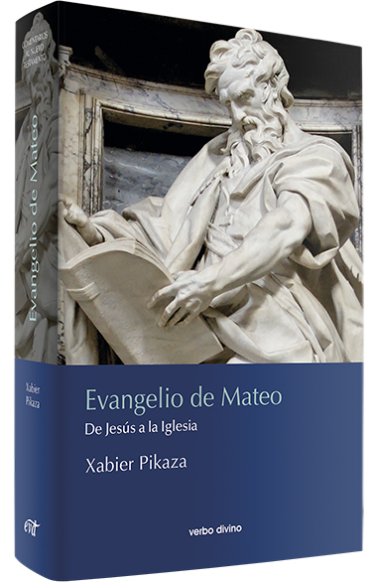
Mt 28, 16-20
En aquel tiempo, los once discípulos se fueron a Galilea, al monte que Jesús les había indicado. Al verlo, ellos se postraron, paro algunos vacilaban. Acercándose a ellos, Jesús les dijo: "Se me ha dado pleno poder en el cielo y tierra. Id y haced discípulos de todos los pueblos, bautizándolos en el nombre del Padre y del Hijo y del Espíritu Santo; y enseñándoles a guardar todo lo que os he mandado. Y he aquí que yo soy/estoy yo estoy con vosotros todos los días, hasta el fin del mundo (Mt 28, 16-20)
Con estas palabras culmina no sólo la revelación pascual de Jesús a sus discípulos (Mt 28, 16-20), sino todo el evangelio de Mateo, entendido como nueva ley cristiana. Conforme a los relatos de Lucas (Lc 24, 44-53 y Hch 1, 1-14), Jesús se manifestó durante cuarenta días de Pascua a sus discípulos, tras su resurrección, para después “elevarse al cielo”, visiblemente, desde el Monte de los Olivos (junto a Jerusalén), prometiéndoles la venida del Espíritu Santo, que les transformaría, haciéndoles capaces de anunciar el evangelio en todo el mundo. Pero aquí, según el evangelio de Mateo, Jesús se despide de sus discípulos desde el monte de Galilea, enviándoles al mundo entero y quedándose con ellos.
A diferencia de Lucas, Mateo afirma que Jesús se apareció a sus discípulos en el Monte de Galilea (no en Jerusalén), para transmitirles su encargo definitivo de misión, diciéndoles al fin que no se iba, sino que se quedaba con ellos para siempre. Estamos pues ante dos montes y dos perspectivas distintas: en un caso ante un monte concreto del entorno de Jerusalén, en el otro ante “el Monte” de Galilea. En un caso, ante un tipo de “marcha” de Jesús (a quien sustituye el Espíritu Santo, enviado por Dios); en el otro, ante una presencia distinta de Jesús, que así aparece como “Dios con nosotros”.
En este contexto se marca, mejor que en ningún otro, el carácter simbólico y plural del único testimonio de Jesús. Ni Mateo ni Lucas exponen de manera física aquello que pasó en cada caso, sino el sentido y actualidad de lo sucedido, desde una perspectiva de catequesis posterior de las comunidades. Ambos están convencidos de que Jesús murió y resucitó, apareciéndose a sus discípulos (como afirma Pablo en su testimonio más antiguo: 1 Cor 15, 3-9); pero después interpretan el sentido más profundo de su Pascua y de sus apariciones desde la perspectiva de su propia iglesia.
Estas palabras finales de Mateo retoman y llevan a su cumplimiento el sentido del pasaje central de la Anunciación (Mt 1, 18-25; cf. tema 1), y todo el evangelio de Mateo, que define a Jesús como Dios con nosotros (meth’êmôn ho Theos, 1, 23, con cita de Is 7, 14), de manera que le dan así el hombre de ‘immanu-el. Pues bien, este “Dios con nosotros” ha sido y sigue siendo el protagonista o "sujeto" de la historia/biografía de Mateo, y de la confesión de fe cristiana.
El enviado de Dios no es un Logos eterno y externo, separado de la historia, sino el mismo Jesús que nace, vive y muere entre los hombres, de tal forma que sólo así, en su vida entera, podemos llamarle Cristo, Señor, Hijo de Dios. Por otra parte, este Jesús, Dios-con-los-hombres, aparece radicalmente unido al Padre Dios, pues nadie conoce al Hijo, sino el Padre; y nadie conoce al Padre, sino el Hijo… (Mt 11, 27). Jesús se muestra así como Hijo de Dios, y de esa forma empieza diciendo en este pasaje se me ha dado, es decir, edothê moi, que en su forma de pasivo divino significa Dios me ha dado.
El evangelio de Mateo termina así con una confesión monoteísta, pero de tipo mesiánico: Por eso en la raíz de las palabras de Jesús no está el “yo” (ni un yo de él, ni de Dios), sino el “pasivo divino”, se me ha dado, en la línea de Mt 11, 27, donde el mismo Jesús confesaba “todo me lo ha dado mi Padre”. Pero hay una diferencia: La palabra de Jesús en Mt 11, 27 podía parecer “eterna” (intemporal), sin necesidad de historia (nadie conoce al Padre, sino el Hijo…). Por el contrario, esta nueva palabra (edothê: se me ha dado) ha de verse como final de un proceso histórico, centrado en la cruz y en la pascua, dentro de eso que pudiéramos llamar la historia divina de Jesús.
Esta palabra “se me ha dado” traza la más honda confesión monoteísta, en línea israelita. Jesús no quiere usurpar el lugar de Dios, ni disputarle su poder, sino que lo recibe y acoge agradecido, diciendo “todo se me ha dado”. En esa línea, su resurrección viene a mostrarse como su más hondo nacimiento “mesiánico”. Sólo después de haber entregado su vida en manos de Dios, perdiéndola en un sentido (sin dejar nada para sí), Jesús puede decir y dice “todo se me ha dado”, no sólo mi “yo” (lo que soy) sino todas las cosas del cielo y de la tierra.
Dios Padre le ha dado a Jesús todo poder (pasa exousia), que es la autoridad de regularlo todo y de esa forma organizarlo. Le ha dado no sólo el ser (ousia) como algo abstracto y separado, sino la capacidad activa de expandirse, de expresarse (exousia): Le ha dado un ser que actúa, que se expande y manifiesta, no en gesto de dominio impositivo, sino de creación, de despliegue vital.
Ésta una expresión clave del pensamiento hebreo, que no significa “dominar”, como derecho de usar y de abusar (ius utendi et abutendi), sino más bien “organizar, regular”, a fin de que todos (todas las cosas) tengan un sentido, un lugar en el conjunto donde se hallen amparadas. Ésta es una autoridad de pacto, en la línea del “yo estoy con vosotros”, no para suplantaros ni para imponerme desde arriba, sino para compartir todos los que somos.
De esa autoridad que Dios ha concedido a Jesús deriva todo lo que existe, la misma creación de cielo y tierra, como indican los textos que hablan de su función creadora/mediadora (desde Jn 1, 1-18 hasta Hbr 1, 1-3, pasando por Col 1, 15-20). Ese poder de Jesús tiene aquí un sentido histórico: El mediador entre Dios y los hombres es el mismo Jesús crucificado, que ha buscado siempre un lugar para todos, partiendo de los más pobres. Con estas palabras ( egô meth’hymôn eimi, yo soy/estoy con vosotros) culmina en Mateo la biografía mesiánica de Jesús.
Sólo en este momento final Jesús puede decir y dice yo (egô), de un modo enfático, presentándose así como el “yo humano”, o mejor dicho el yo pascual de Dios.
Este “yo” de Jesús es un yo-con ( meth’ hymôn), es decir, un yo-pacto. No un yo-frente y sobre el mundo (yo puedo), ni un yo-razonante cartesiano (pienso, luego soy), ni un yo-conquistador (domino y por eso existo), ni un yo-voluntad de poder (F. Nietzsche), ni un yo abandonado, arrojado en el mundo (M. Heidegger), sino un yo-alianza (ser-con) que puede vincular y vincula a los hombres abriendo para ellos y con ellos un pacto definitivo, que se extiende a todos los pueblos hasta la consumación del tiempo (synteleia tou aiônos: 28, 20; cf. 13, 39. 40; 24, 3), hasta el fin de este ‘olam es decir, hasta que el mismo eón actual acabe y sea sólo Dios, todo en todos (1 Cor 15, 28).
Reflexión teológica
Mc 16, 7 había dicho que Jesús os precede a Galilea, el nuevo centro de la historia salvadora, para iniciar desde allí su camino de expansión universal. Mt 28, 7.10 repitía el mismo dato. Pues bien, cuando narra el cumplimiento de esa palabra, el evangelio ha introducido un rasgo nuevo: dice que Jesús había convocado a sus creyentes sobre una montaña (Mt 28, 16). En el centro de Galilea se eleva la montaña de la nueva y definitiva revelación de Dios en Jesucristo; esa montaña es corazón y centro permanente de la tierra.
Recordemos el valor de las montañas como espacios de revelación en las viejas tradiciones de los pueblos y en el mismo Antiguo Testamento (Sinaí). Mateo ha destacado el tema al situar el gran mensaje de Jesús sobre un lugar que llama la montaña (Mt 5, 1). Pues bien, reasumiendo el valor de aquel pasaje y del lugar donde Jesús ha vivido la experiencia pascual de la transfiguración (Mt 17, 1-8; cf Mc 9, 2-8: 11ª estación), nuestro texto afirma que los discípulos hallaron a Jesús en la montaña del mandato de Jesús, en Galilea (28, 16).
No hace falta precisarla. Esa montaña es el nuevo y conclusivo Sinaí: es lugar y signo de revelación de Dios para los hombres, esta montaña es el mismo Cristo. Como verdadero y nuevo pueblo israelita, el grupo de los seguidores de Jesús, dirigido por las mujeres que llevan el anuncio, ha subido a la altura de Dios, para encontrar allí al Señor pascual. Esta ha sido la peregrinación definitiva, el gran ascenso que define y discierne la historia de los hombres.
Aquí acaba todo, para empezar de nuevo todo, en forma renovada. El camino de Jesús, culminación de la historia israelita, ha venido a desembocar en este gran ascenso. Intentemos fijar la imaginación: un grupo de discípulos van subiendo y subiendo. Se han liberado de todo; han dejado que el mundo quede a sus pies, se vaya perdiendo allí abajo. Conforme a la palabra de Jesús, guiados por la experiencia y ministerio de unas mujeres, ellos van subiendo, en gesto que condensa y culmina nuestra historia.
Esta es montaña de siempre: es el monte de los viejos recuerdos de Israel (el Sinaí), puede ser también la sede del misterio que han soñado muchos pueblos. Pero es, al mismo tiempo, montaña del mensaje y fidelidad de Jesús hacia los pobres (bienaventuranzas y sermón de Mt 5-7). Saliendo del sepulcro vacío, dirigidos por mujeres, suben allí todos los discípulos.
El Señor de la montaña.
Los viejos mitos dicen que Dios mora en las alturas. Sobre el Sinaí tronaba el Dios israelita. Pues bien, cuando sus creyentes suben al monte nuevo de la revelación pascual , los discípulos encuentran al Cristo resucitado.
Jesús no tiene que aparecerse: espera allí, les está aguardando, para mostrarles la verdad y plenitud de amor sobre la tierra. Allí se les muestra como Señor universal. Allí les encomienda su tarea y les ofrece su promesa:
Los Once discípulos fueron a Galilea,
a la Montaña que les había mandado Jesús.
Y viéndole le adoraron, aunque algunos dudaban.
Y Jesús, adelantándose a ellos, les habló diciendo:
-Se me ha dado todo poder en el cielo y sobre la tierra;
id, pues, y haced discípulos a todos los pueblos,
bautizándoles en el nombre del Padre, del Hijo y del Espíritu Santo,
enseñándoles a guardar todo lo que yo os he mandado
y he aquí que yo estoy con vosotros todos los días,
hasta la consumación de los tiempos (28, 16-20).
La experiencia pascual se interpreta, según eso, como extensión de la gran soberanía de Dios, una soberanía que es libertad y amor universal. Los hombres se encontraban antes ciegos. Los mismos discípulos del Cristo se hallaban confundidos: no encontraban el misterio de Dios en Jesucristo. Ahora, en cambio, ellos descubren la verdad de Dios y adoran al Señor resucitado.
La pascua es, por lo tanto, un misterio teológico: es la manifestación plena de Jesús como Señor, Hijo de Dios resucitado (en la línea de lo que ha dicho Pablo en Rom 1, 3-4).
La pascua es experiencia de soberanía universal del Cristo, constituido Señor de cielo y tierra. Por eso dice se me ha dado, es decir, Dios me ha concedido todo su poder en cielo y tierra.
A través de la pascua se realiza aquello que había prometido Dan 7, 13-14: el Anciano de días (=Dios) ofrecerá al Hijo del Hombre todo poder y toda gloria, de forma que habrán de servirle todos los pueblos y naciones de la tierra, en reinado que no tiene fin, en gloria que no conoce ocaso. Pues bien, el verdadero Hijo de Hombre es ahora Jesús resucitado. Él posee (ha recibido, se le ha dado) todo poder en cielo y tierra. Sobre la cumbre de la montaña de la gran revelación, se manifiesta Jesús a sus discípulos, haciéndoles participantes de su gozo, portadores de su vida, realizadores de su obra sobre el mundo, no para servirle a él, sino para amarse entre ellos en libertad plena.
Pascua/ascensión y envío
Jesús resucitado instaura su reino abriendo su palabra todos, ofreciendo un camino salvador universal por medio de aquellos que le acogen: Id y haced discípulos a todos los pueblos (Mt 28, 19). No se impone por fuerza. No transforma las cosas con violencia sino que expresa y realiza de verdad su señorío a través de los discípulos, de modo que ellos sean portadores de su acción sobre la tierra. El Señor no se va: se queda, está presente desde la Montaña del Amor en el camino de los hombres. Eso significa que la resurrección se da aquí mismo, en el camino de la fidelidad al evangelio y del envío a todos los pueblos.
Esto significa que la pascua es experiencia de responsabilidad para los seguidores que han hallado a Jesús en la montaña: ellos reciben el encargo de expandir la obra del Cristo, en camino que les abre a todos los pueblos existentes. Jerusalén ha perdido su antiguo privilegio, ya no es centro de todas las naciones; por su parte, Israel deja de existir como pueblo peculiar de Dios y centro de su alianza. El Dios de Jesucristo ha de expandirse, desde el monte de su manifestación pascual, hacia todos los pueblos de la tierra. De esa forma se han unido dos términos que antes ser parecían contrarios y que ahora son complementarios.
– Por un lado, Jesús manda a sus discípulos que vayan a todos los pueblos, para transmitirles su evangelio: la pascua es, por lo tanto, don universal de Dios en Cristo; palabra y gesto de amor que vincula a las naciones y personas de la tierra, superando todo particularismo antiguo.
– Pero, al mismo tiempo, Jesús quiere que todos los humanos se vuelvan discípulos, vinculándose en el camino y comunidad de amor mutuo que es la iglesia. Esa misma iglesia concreta, centrada en los Once y abierta a todos los pueblos de la tierra, viene a presentarse como signo y sacramento de la pascua de Jesús para los hombres.
Por eso dice el texto: bautizad (a todos los pueblos) en el nombre del Padre, del Hijo y del Espíritu Santo (Mt 28, 19). En la tradición de Juan Bautista (cf Mt 3), el bautismo era señal de conversión, gesto que prepara al iniciado para el bien morir, liberándole así de la ira venidera. Ahora el bautismo se interpreta como nuevo nacimiento. Los mismos pueblos (y personas) que se hallaban antes encerrados en sus ritos y violencias, pueden renacer, en fraternidad universal, fundada en Cristo.
Pascua es por lo tanto una experiencia de nuevo nacimiento. Los discípulos del Cristo ya no anuncian muerte sobre el mundo: no profieren amenazas, no juzgan ni se imponen por encima de los hombres. Ellos van ofreciendo por la pascua de Jesús nueva existencia, un bautismo que se expresa en el misterio del Padre, el Hijo y el Espíritu Santo.
De esa forma se vinculan apertura universal (el mensaje se ofrece a todos los pueblos) y hondura teológica (ese mensaje pascual contiene la revelación del Padre, el Hijo y el Espíritu). La misma pascua se convierte de esa forma en signo trinitario: Jesús resucitado se presenta como epifanía suprema, manifestación del Dios que es Padre y que en el Hijo (el mismo Jesucristo), ofrece salvación a todos los humanos, vinculándoles en el amor del Espíritu Santo.
La unidad entre los hombres está garantizada así por la misma Trinidad, es decir, por el misterio de la unión intradivina, por la comunión del Dios que es Padre, Hijo y Espíritu Santo. De esa forma se vinculan, en un mismo contexto y vivencia de pascua, las dos formas supremas de la universalidad y plenitud humana:
– La pascua implica revelación plena de Dios. Hasta ahora no le habíamos conocido, no habíamos llegado a su misterio: no sabíamos que es Padre, no le habíamos visto como Hijo, en el Espíritu. Ahora conocemos de verdad a Dios, nos bautizamos (nos introducimos) en su misma comunión intradivina.
– Al mismo tiempo, la Pascua es revelación plena del hombre, es decir, de la comunión interhumana, en gesto de nuevo nacimiento. La experiencia de Jesus resucitado se abre a todos los humanos, ofreciéndoles nuevo nacimiento (bautismo), en gesto que puede vincularse al signo de los panes, es decir, a la comunión eucarística.
– La misma presencia pascual de Jesús es Ascensión: no es irse, sino quedarse con los suyos, en amor y en presencia transformadora
Enseñanza de la pascua/ascensión
La pascua implica una enseñanza. Los discípulos se comprometen sobre la montaña de la resurrección de Jesús a ir ofreciendo su palabra a todos los pueblos de la tierra. Sólo allí donde los hombres escuchan y cumplen el mensaje del Sermón de la Montaña pueden descubrir la presencia y fuerza del Señor pascual. Aquí viene a fundarse lo que algunos llaman la ortodoxia completa que vincula fe y costumbres, el nuevo conocimiento de Jesús y el compromiso de seguir su vida.
Sólo aquel que acoge y cumple de verdad la palabra del Sermón de la Montaña, viviendo asumiendo su camino de gracia, puede subir a la Montaña de la Resurrección. Así cuando pregunten ¿dónde están los signos de que el Cristo ha triunfado de la muerte? debemos responder: mirad cómo creen y actúan los cristianos; sus obras de amor son reflejo de la vida de Jesús, son expresión intensa de su pascua.
De esa forma, la enseñanza pascual se traduce como experiencia de gratuidad y donación de vida. Allí donde los hombres se ayudan a vivir gratuitamente unos a otros, en solidaridad que se abre hasta la muerte, pueden confesar que Jesús ha resucitado.
Este es un camino que no acaba, esta es una experiencia pascual que continúa. Conforme a la versión que ofrece Lucas en Hech 1 (que veremos mañana), Jesús resucitado sube al cielo y así acaba su tiempo de pascua sobre el mundo. Pues bien, en contra de eso, el Jesús de nuestro texto no se ha ido, ha quedado para siempre. Jesús no se ha elevado al cielo, sino que se ha introducido en la profundidad de nuestra decisión pascual, dentro de la historia, diciendo: y yo estoy con vosotros todos los días hasta el final de los tiempos (Mt 28, 20). Estos pueden ser los rasgos o momentos de su presencia pascual:
– A nivel ministerial, Jesús resucitado está presente en sus misioneros, en aquellos que extienden su palabra, mujeres y hombre (empezando por las mujeres de la tumba vacía). Así podemos decir que los servidores de la iglesia (en sus diversas funciones) son eucaristía y pascua de Jesús sobre la tierra: los que extienden por el mundo el evangelio son continuación de pascua.
– Pero, al mismo tiempo, a nivel de expansión sincrónica, Jesús está presente como Señor (¡se me ha dado todo poder!) en el conjunto de los pueblos de la tierra: ellos son destinatarios de la gracia de Jesús y su palabra. Así podemos afirmar: la tierra entera es campo de Pascua de Jesús, espacio donde tiene que expresarse su misterio.
– Finalmente, en perspectiva diacrónica o sucesiva el Cristo pascual se hace presente en el transcurso de los tiempos. Por eso dice a sus discípulos: estoy con vosotros todos los días, hasta la culminación del siglo. En el mismo camino de la historia, en el proceso de misión que dura hasta el final del mundo, se manifiesta Jesús sobre la tierra.
Difícilmente podía haberse hallado una visión más completa y honda de la pascua. En aquellos Once apóstoles primeros, catequizados por las mujeres de la primera experiencia de Jesús, junto al sepulcro, nos hallamos reflejados todos los cristianos.
Conforme a Mt 28, 16-20, Jesús sigue presente en medio de los hombres, en el monte de la iglesia, invitándonos a realizar su acción (a reflejar la gloria de su pascua) sobre el mundo. Eso significa que el signo primordial de su resurrección de Jesús es la misma vida y tarea misionera de la iglesia abierta a todos los pueblos de la tierra. Cristo asciende y nos hace ascender a la vida plena, en este mismo mundo, en el camino de la Iglesia.
https://www.religiondigital.org/el_blog_de_x-_pikaza/Ascension-cielo-historia-hombres-Mt_7_2454124572.html?utm_source=newsletter&utm_medium=email&utm_campaign=pikaza_el_signo_primordial_de_la_resurreccion_de_jesus_es_la_misma_vida_y_tarea_misionera_de_la_iglesia_abierta_a_todos_los_pueblos_de_la_tierra&utm_term=2022-06-08

